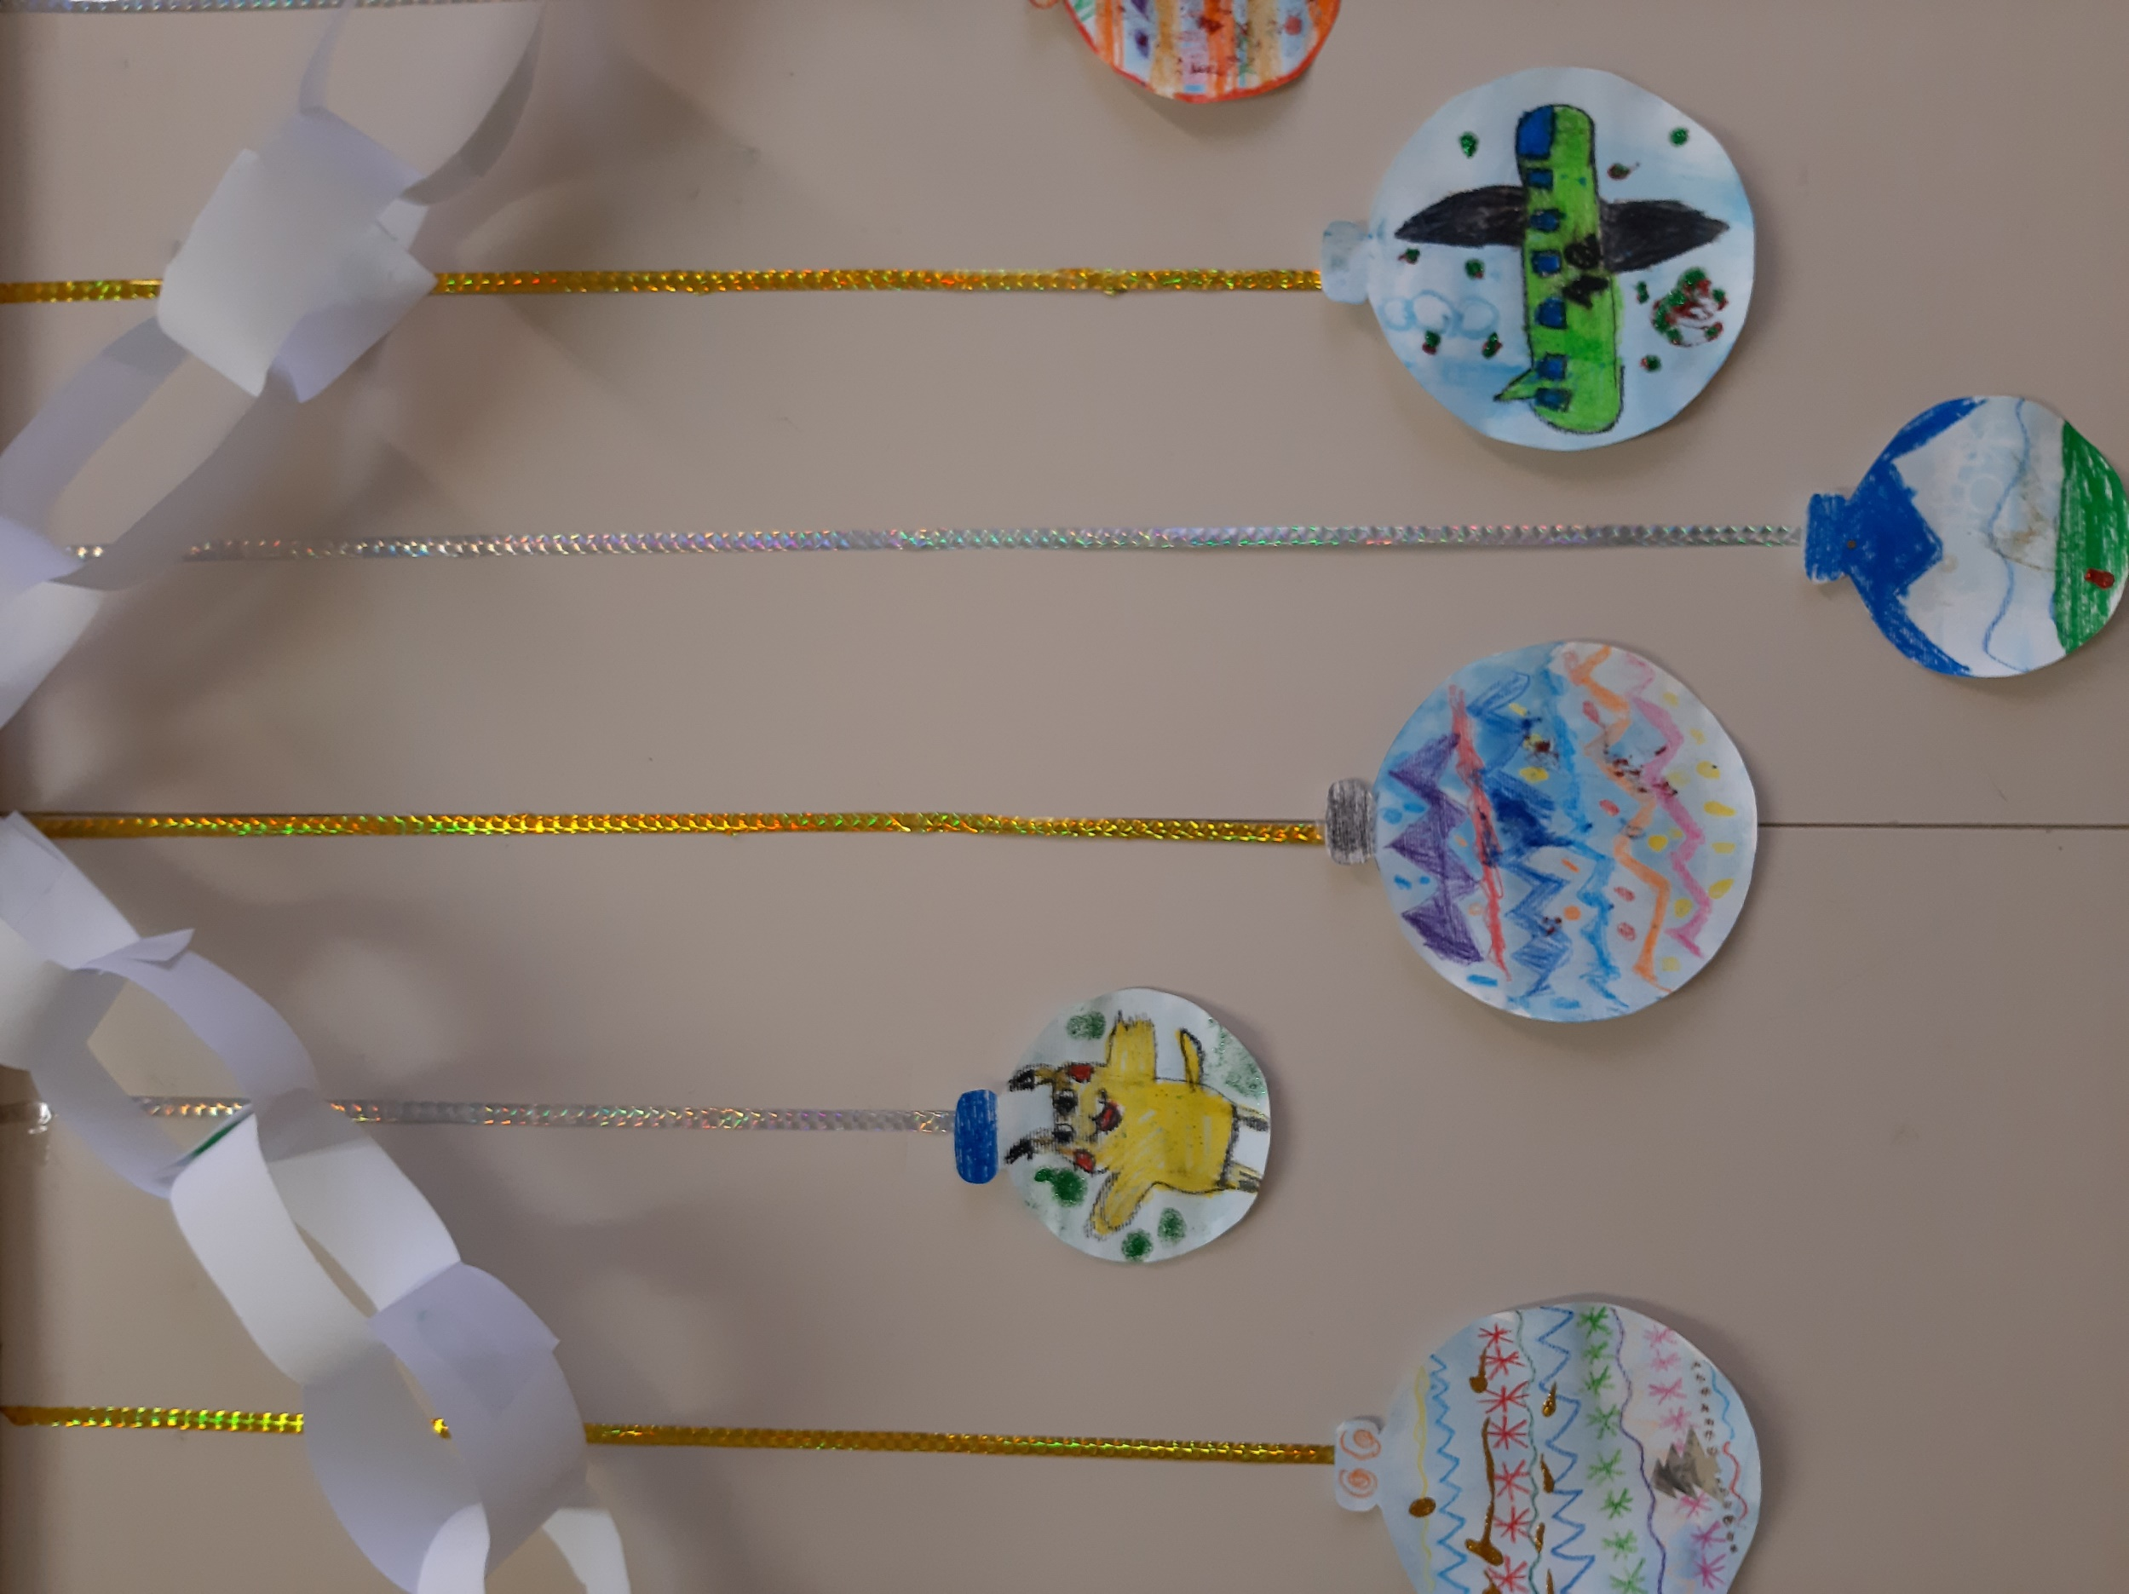
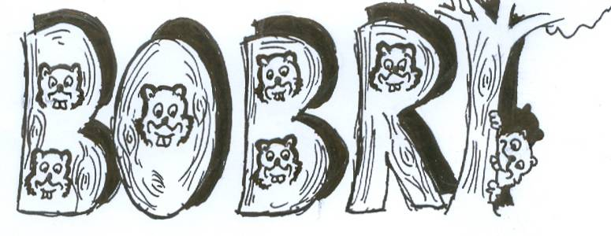
Novoletna okrasitev v učilnici 2. a Foto: U. Peršin Mazi
BOBRI, informativni mesečnik
OŠ Preserje
Šolsko leto: 2023/2024
Letnik: 15
Št.: 135, januar 2024

ZGODILO SE JE V DECEMBRU – GRUDNU

SNEŽAKI IZ 2. A
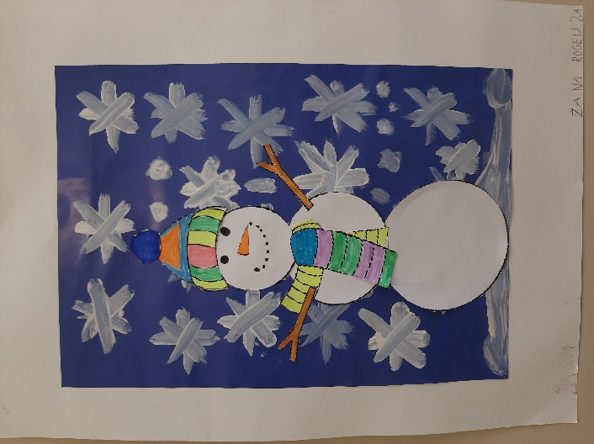
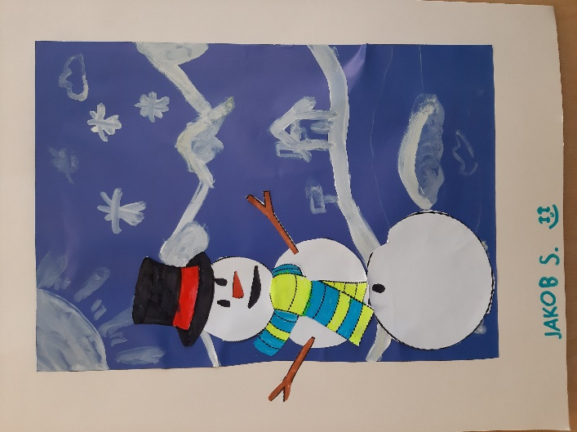
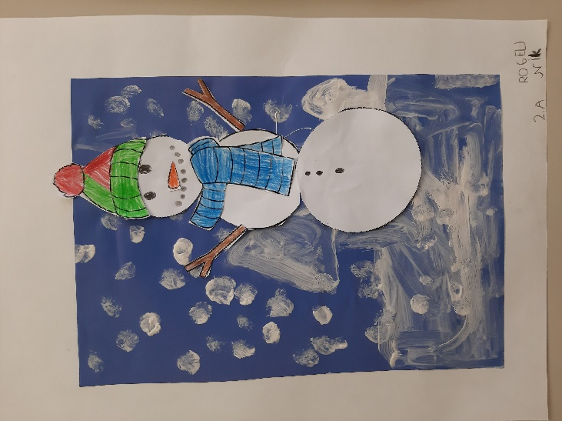

Nik R., Žana R. in Jakob S.
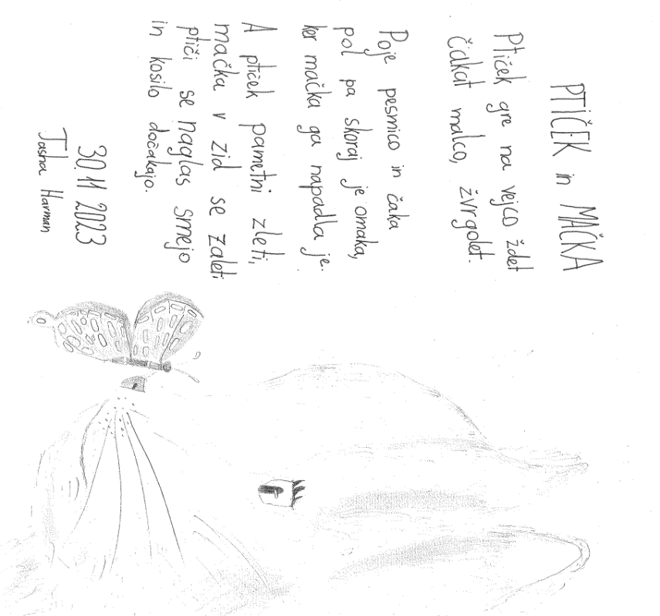

BOBRI, informativni mesečnik OŠ Preserje, za starše, učence, učitelje in krajane. Šolsko leto 2023/2024, letnik 15, št. 135, januar 2024. Časopis izhaja mesečno v času pouka. Zanj: Petra Krajnc Urbanija, ravnateljica. Urednica: Urška Peršin Mazi. Lektorica: Sergeja Resman. Članke, poročila, obvestila in fotografije prispevajo učenci, krajani, strokovni delavci OŠ Preserje in drugi. Številčenje je zaporedno od prve številke, decembra 2008, v šolskem letu 2008/2009. Od novembra 2021 izhaja le v elektronski obliki.

Tasha Harman, 7. b
ZIMSKA POKRAJINA
Pri likovnem pouku so učenci ustvarjali zimsko pokrajino.
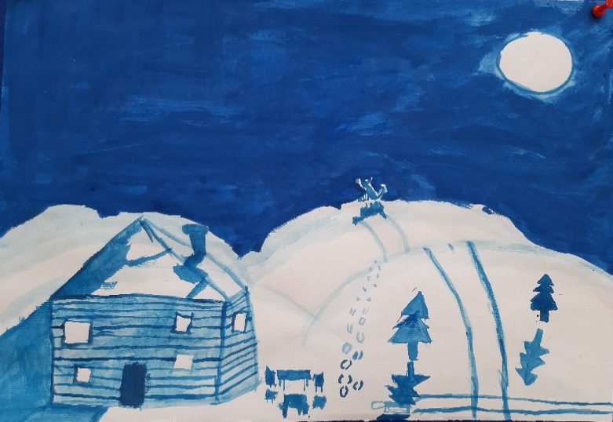
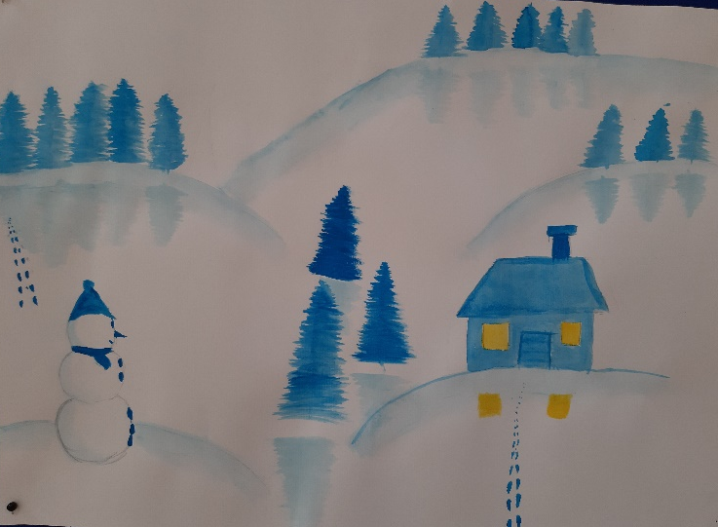

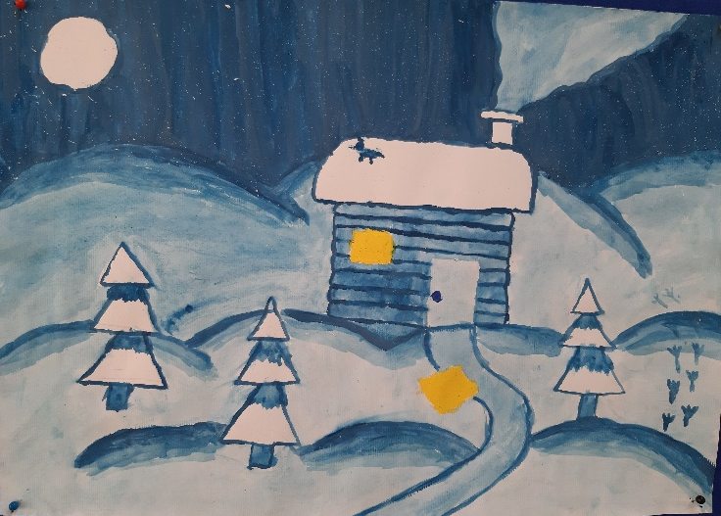
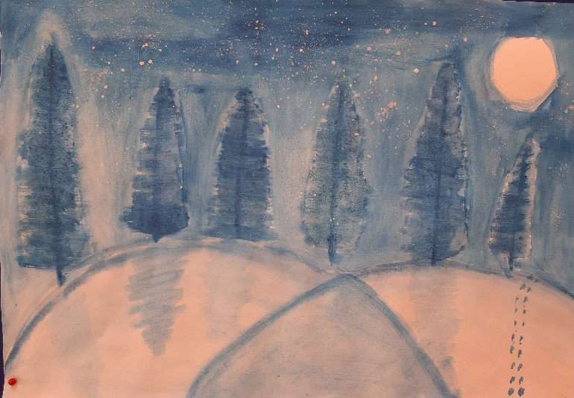

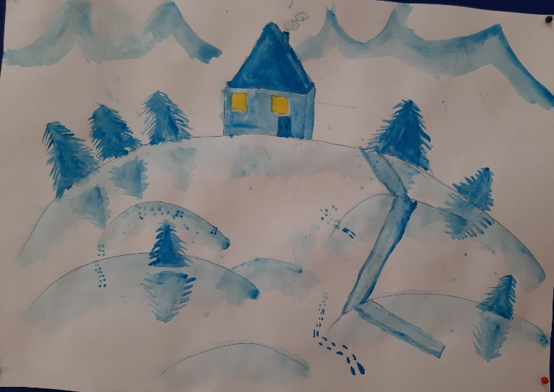
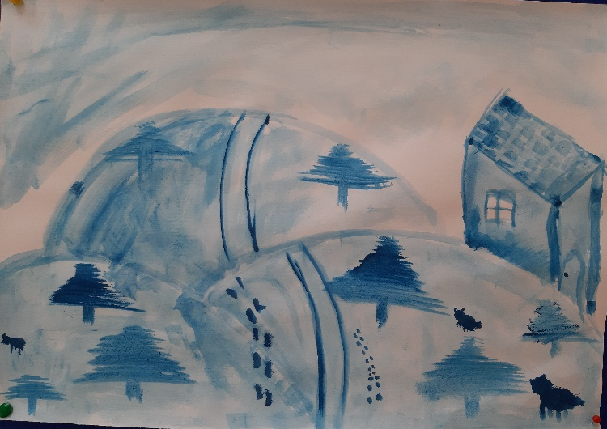

Kaja R. N., Brina B., Zala J., Lana M., Tjaša P. in Sara A.
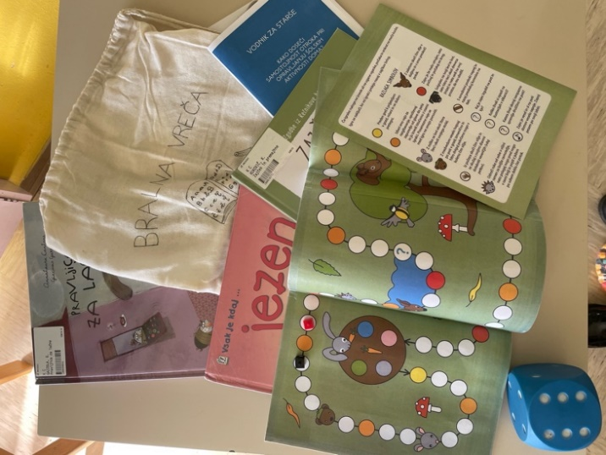
BRALNA VREČA
V našem razredu kroži bralna vreča. V njej so knjige
Zajček in premajhne hlače, Pravljica za lačne,
Vsak je lahko kdaj jezen in Vodnik za starše.
Knjigi Zajček in premajhne hlače je priložena tudi
zanimiva družabna igra. Vsak učenec ima lahko bralno
vrečo doma en teden. V vreči je tudi zvezek, v
katerega vsak nariše ilustracijo o izbrani knjigi in
zapiše kakšno misel. Bralna vreča nam je zelo všeč.
Učenci 3. b

TEHNIŠKI DAN
Tretješolci smo imeli 5. decembra tehniški dan. Izdelovali smo izdelke iz lesa in okraševali učilnico. Obiskal nas je gospod Dušan Černilogar, ki v prostem času izdeluje izdelke iz lesa. Pokazal nam je, kako se riše na les in kako se iz naravnih materialov naredijo različni izdelki. Skupaj smo naredili snežaka iz lesa in novoletno dekoracijo. Bilo je zelo zanimivo. Dobili smo veliko idej, kako lahko uporabimo materiale, ki jih najdemo v gozdu.
Učenci 3.b
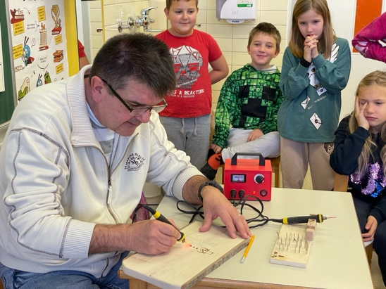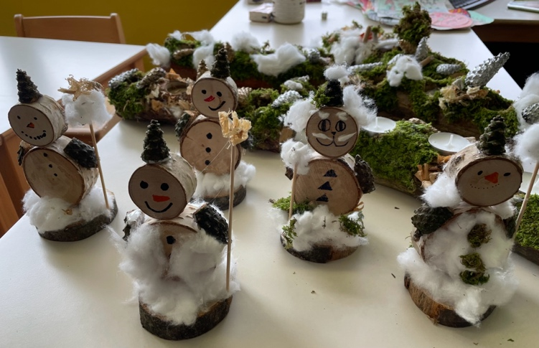

ČUDEŽNI PRSTAN, domišljijski spis
Nekega dne sem se zbudil in zazehal. Takrat sem se oblekel ter sem šel na zajtrk. Po zajtrku smo se z družino odpravili na dolgo pot v Francijo na Mont Blanc.
Dolge ure smo se vozili, zato smo se ustavili na bencinski črpalki. Ko je oče točil gorivo, smo odšli v bližnjo trgovino iskat nekaj za potešitev žeje. Ko smo hodili nazaj k avtu, sem na tleh opazil prstan in ga pobral ter nataknil na prst. Čez mene je stekla temna energija podzemlja. Prstan je bil lep. Obroček je bil mešanica zlata in srebra, na njem pa lobanja, ki je bila narejena iz slonovine, zraven pa je pisalo HAD. Ko smo se usedli v avto in odšli naprej, smo kmalu prispeli. Odpravili smo se na Mont Blanc. Na poti mi je prstan padel in se začel kotaliti proti skupini smučarjev, ki ga je pobrala in ga vzela. Tistemu, ki ga je skril, je padel nazaj na tla in se odkotalil k meni, jaz pa sem si ga nataknil na prst. Hoteli so mi ga vzeti, a sem se razjezil in iz tal je priteklo živo srebro in vsakega ujelo v kletko, te pa so se začele pogrezati v zemljo. Zamahnil sem z roko in kletke iz tekočega srebra so se razlile. Od smučarjev so ostali samo še bledi obrisi postav. Hitro sem odšel nazaj gor k svoji družini.
Spoznal sem, da dobro in pravica vedno premagata zlo. Spomnil sem se napisa na prstanu. Malo sem pogledal v knjige in ugotovil, da je to ime boga Hada, ki je bog smrti. Odločil sem se, da ne bom več uporabljal te moči.
Jan Grum, 5.a

GUSTAV SPOZNA EMILA, domišljijski spis
Z rdečim kolesom sem pridrvel na železniško postajo, blizu kavarne. Na kolesu imam trobljo.
Prišel je vlak. Ustavil se je na peronu. Emil je stopil iz vlaka. Pridrvel sem in potrobil. Emil se je zelo ustrašil. Predstavil sem se mu. Pričel mi je pripovedovati, da mu je tat ukradel sto štirideset mark. Potrobil sem in okoli mene je bila gruča otrok. Vsi smo stopili na vlak. Iskali smo lopova. Vedeli smo, da ima črn klobuk in zelene hlače. Pregledali smo cel vlak, a ga nismo našli. Lopova sem našel v stranišču vlaka. Poklicali smo policijo in Emil je dobil nazaj marke, zraven pa še nagrado.
Od sedaj sva jaz in Emil najboljša prijatelja. Kadar gre Emil k babici, me vedno obišče. Emila ni več strah troblje.
Ema Kržič, 5.a
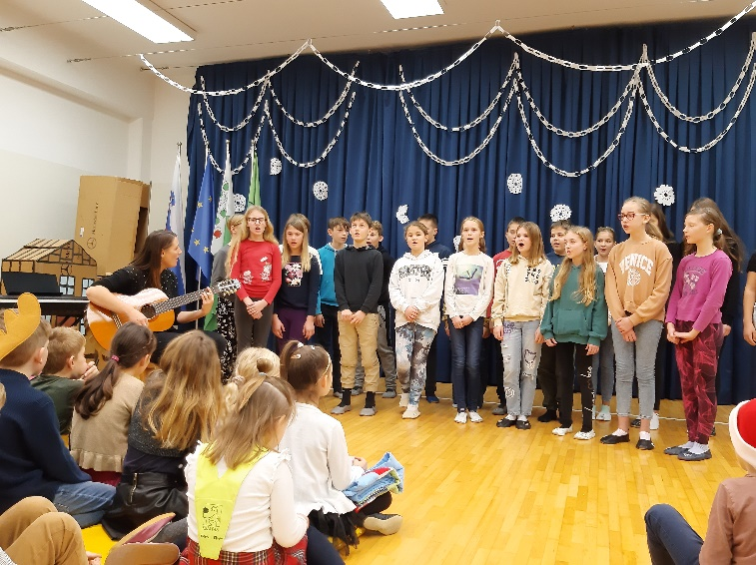
PROSLAVA OB DNEVU SAMOSTOJNOSTI IN ENOTNOSTI
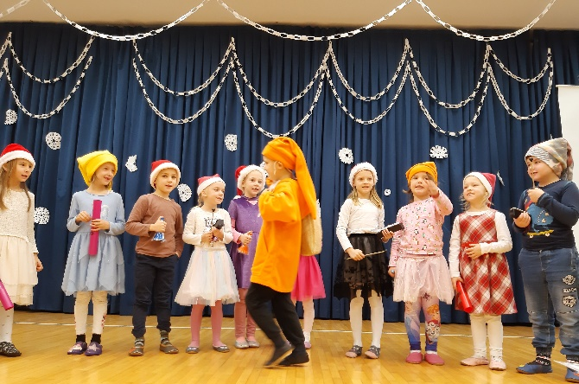

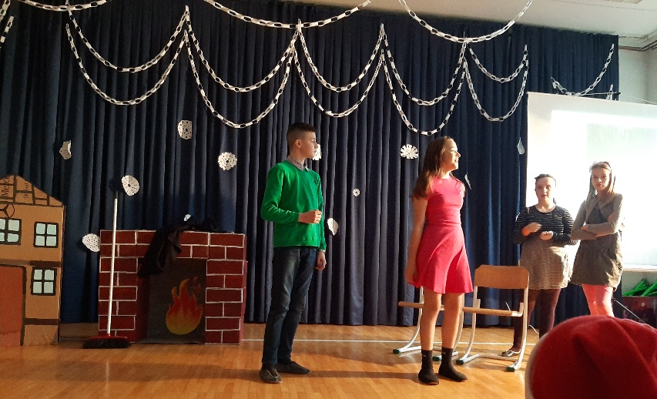
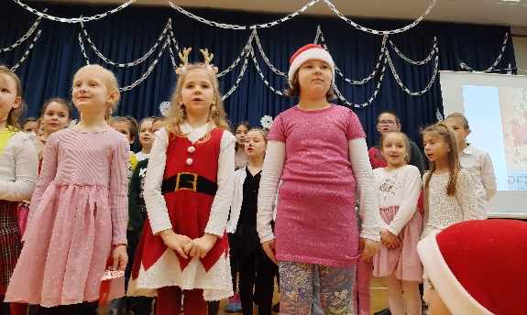

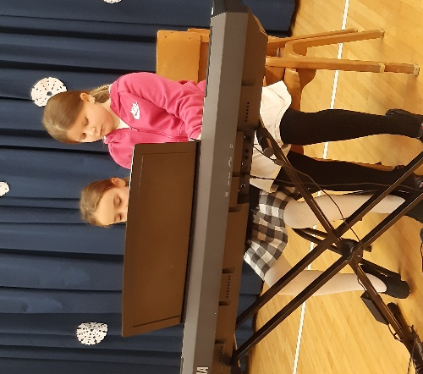
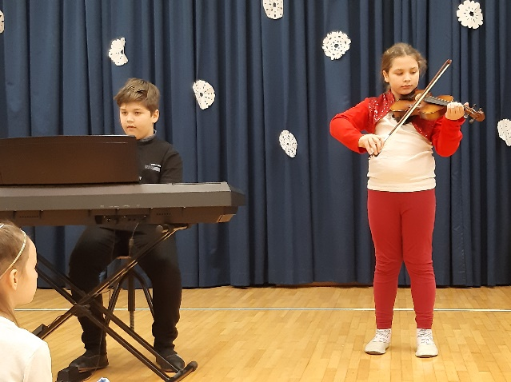
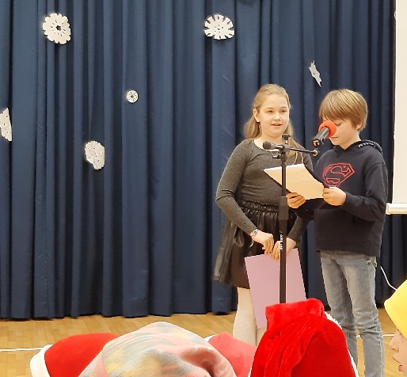
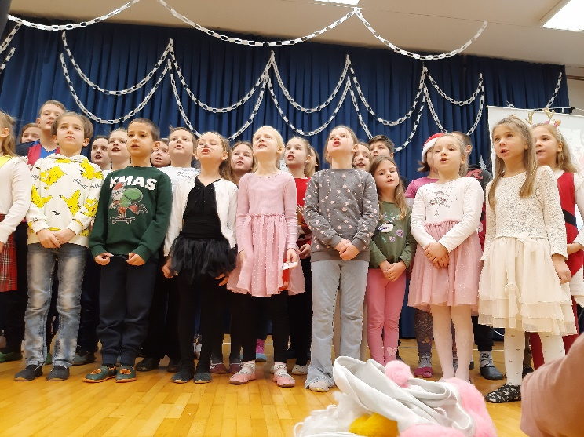
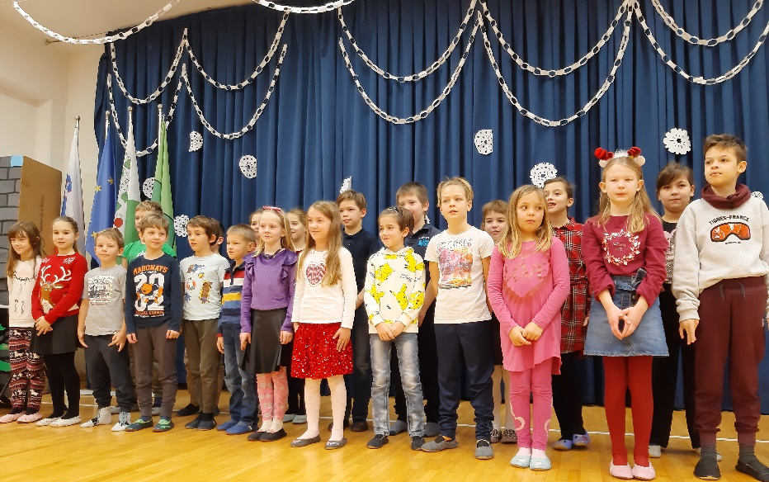
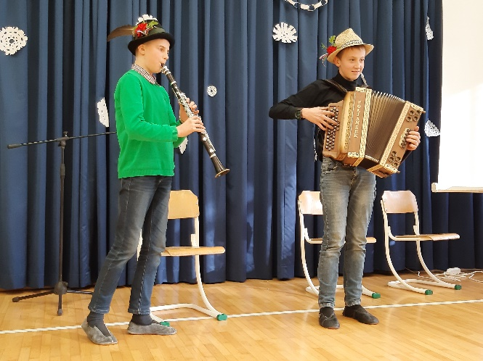
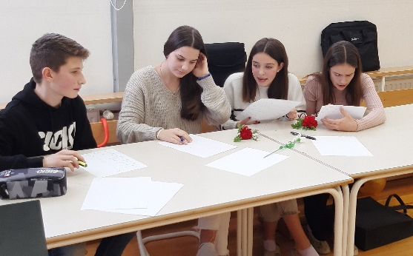
BITKA TALENTOV IN NOVOLETNO RAJANJE

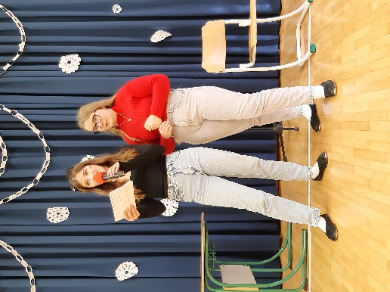

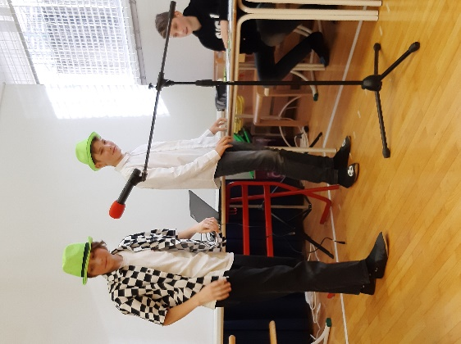

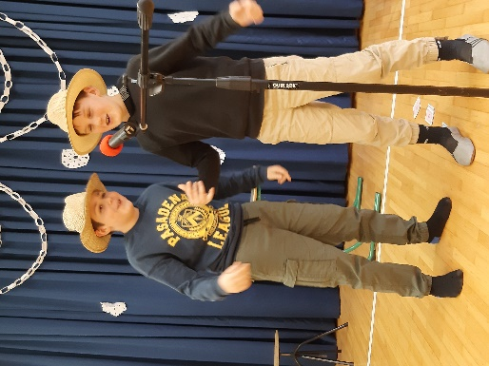
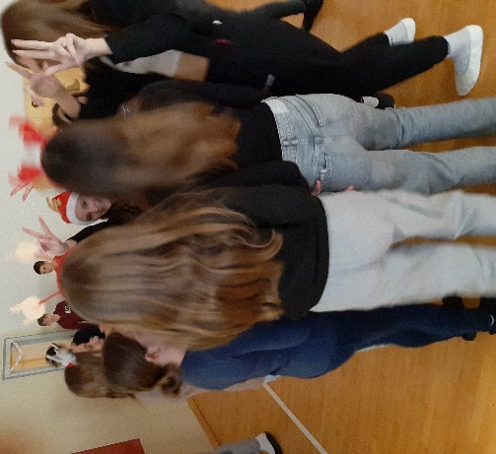
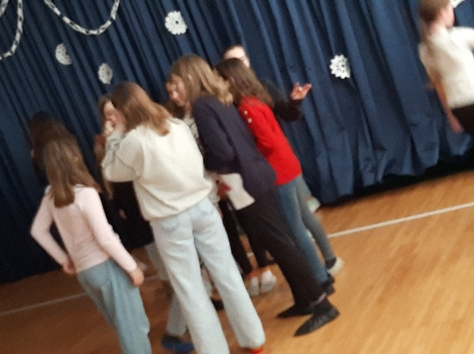
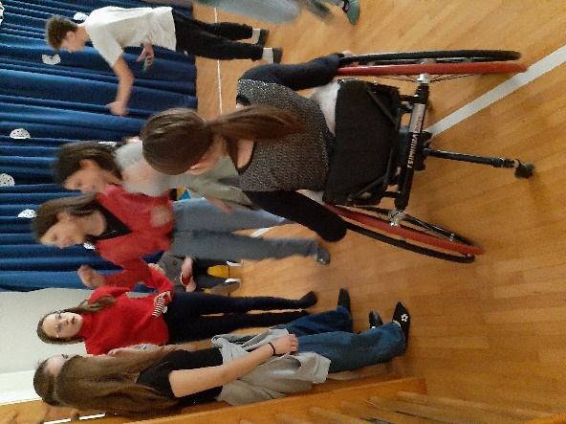
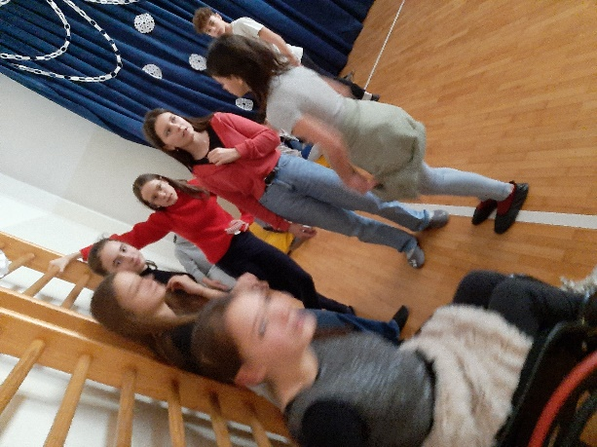
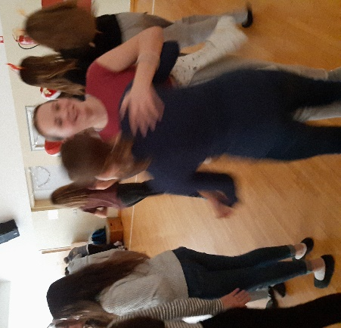
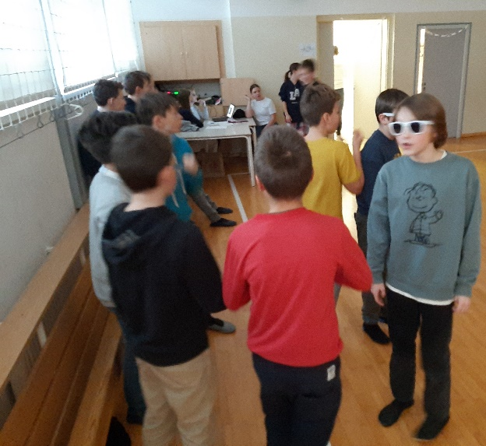
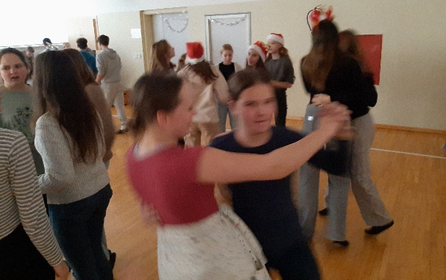

NAČRT DELA ZA JANUAR 2024

Datum | Dejavnost | Razred | Nosilec
1. 1. 2024
2. 1.2024
3. 1.2024 | TD: Muzej pošte in telekomunikacij | 3.abc | Čudič A.
4. 1.2024
5. 1.2024
6. 1.2024
7. 1.2024
8. 1.2024 | Zimska ŠVN Kranjska Gora | 6. r | Počkaj J.
9. 1.2024 | Zimska ŠVN Kranjska Gora | 6. r | Počkaj J.
10. 1.2024 | Zimska ŠVN Kranjska Gora | 6. r | Počkaj J.
11. 1.2024 | Zimska ŠVN Kranjska Gora | 6. r | Počkaj J.
12. 1.2024 | Zimska ŠVN Kranjska Gora | 6. r | Počkaj J.
13. 1.2024 | Planinski krožek: pohod na Slivnico | 1.–8. r. | Andreja K., S.Petročnik
14. 1.2024
15.01.2024 | TD: Naravoslovni poskusi  Šolsko tekmovanje iz znanja kemije za Preglovo priznanje | 2. a  8. in 9. r | K. Janjić  Ana Košir
16.01.2024 | Regijsko Cankarjevo tekmovanje (OŠ Ig ob 13.30) | 8. in 9. r. | Skubic R.
17.01.2024 | GOVORILNE URE MŠ  ND: ZD Vič | 5. a | Šibal
18.01.2024 | GOVORILNE URE PŠ  Preventivni sistematski pregled | 8. a | Ana Košir
19.01.2024
20.01.2024
21.01.2024
22.01.2024 | Teden pisanja z roko  preventivni sistematski pregled | kdor želi  8. b | Čudič A.  Smole Gregor
23.01.2024 | TD: Naravoslovni poskusi | 1. d | N. Bezek
24.01.2024
25.01.2024 | TD: Moja igrača  TD: naravoslovni poskusi  ŠD: Zimski športni dan | 1. b, 2. b  1. a  1.-3. c | A. Borštnik  M. Erženičnik  N. Petelin
26.01.2024 | TD: Od pisma do elektronske pošte  KD: Lutkovno gledališče Ljubljana | 5. a, b  8. in 9. r. | razredničarki  S. Resman
27.01.2024
28.01.2024
29.01.2024 | 7. sestanek UZ |  | P. Krajnc Urbanija
30.01.2024 | ŠD 7.–9. r. (glede na razmere) |  | J. Počaj, M. Pečnik
31.01.2024

